Класс эшен, өй эшен эшләп фотога төшереп vildanova.i@bk.ru почтасына 14.04 сәг. 18.00га кадәр куярга!
- Кабатлау
Жэялэрне ачыгыз:
- 2(a-2,5b)= 2)-(4,6x-z) 3)-3(-2x+8z)
Тема: ”ТИГЕЗЛЭМЭЛЭР ЧИШУ”

- Тигезләмә чишәргә:

1)4(х+5)=12 башта җәяләрне ачабыз
4х+4*5=12
4х+20=12 хэзер хэрефлэрне бер якка,саннарны икенче якка җыябыз. Тигезлек тамгасының бер ягыннан икенче ягына чыкканда анлатмаларнын тамгасы капма каршыга алышына
4х=-20+12
4х=-8
Х=-8:4
Х=-2

- 4-5х=-21 Игътибар итегез, тигезлек тамгасынын бер ягыннан икенче ягына чыкканда
4+21=5х саннын яки хэрефнен тамгасы капма -каршыга узгэрэ.
25=5х
Х=25:5
Х=5
- 6х-12=5х+4

6х-5х=12+4
Х=16
Китаптан ТИГЕЗЛЭМЭЛЭР ЧИШУ дигэн теманы укы.
Бирелгэн ссылка буенча кер https://school-assistant.ru/?predmet=matematika&theme=reshenie_uravnenij
Кагыйдэлэрен укы. ПРИСТУПИТЬ К РЕШЕНИЮ ЗАДАЧ ка бас та эшлэ. Ике тигезлэмэне дэфтэренэ кучереп эшлэ.
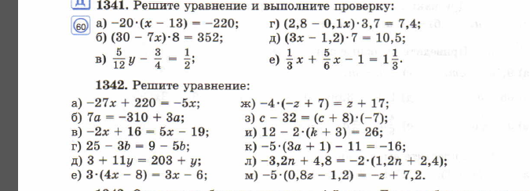

ӨЙ эше №1342(а)

